Состоялось заседание антитеррористической комиссии
13 декабря 2017 г. в администрации МР «Княжпогостский» состоялось заседание антитеррористической комиссии под председательством руководителя администрации МР «Княжпогостский» Вячеслава Ивочкина.
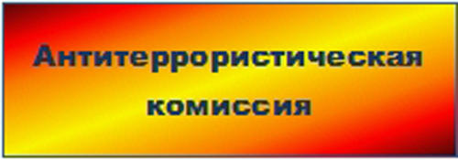
Повестка заседания комиссии включала в себя вопросы о дополнительных мерах по обеспечению безопасности населения в период проведения праздничных мероприятий, посвященных Новогодним и Рождественским праздникам, а также были подведены итоги работы комиссии за год, рассмотрен план работы на 2018 год и другие вопросы.
В ходе совещания председатель комиссии Вячеслав Ивочкин обратил внимание собравшихся на то, что главная цель в ходе проведения культурно – массовых мероприятий в Новогодние и в Рождественские праздники, это - обеспечение безопасности жителей и гостей Княжпогостского района.
В ходе заседания членам комиссии были даны поручения и рекомендации по проведению дальнейшей работы по профилактике терроризма на территории района.

